Casinos de juego autorizados por la Ley N° 19.995 generan recaudación tributaria de $ 10.980 millones en julio de 2018
- Del total de impuestos generados por los 18 casinos de juego en funcionamiento -sin contar a los siete casinos de concesión municipal- un 43% va destinado al patrimonio de los gobiernos regionales y municipalidades de los territorios en donde operan y un 57% a fondos generales de la nación.
Durante julio de 2018, los 18 casinos de juego autorizados por la Ley N° 19.995 -sin contar a los siete casinos de concesión municipal- aportaron un total de $ 10.980 millones en impuestos, de los cuales $ 4.738 millones corresponden al impuesto específico al juego destinados a los Gobiernos Regionales y Municipalidades en donde operan para el financiamiento de obras de desarrollo, además de la suma de $ 4.664 millones asociados al pago de IVA y $ 1.579 millones correspondientes al impuesto por entrada a las salas de juego, que se destinan a los fondos generales de la nación.

Los 13 gobiernos regionales y las 18 municipalidades reciben los fondos provenientes del impuesto específico al juego, el mes subsiguiente del pago de los mismos por parte de las sociedades operadoras. Por lo tanto, estos recursos serán recibidos por los gobiernos locales en octubre.

En la Región de Arica y Parinacota, Casino Luckia Arica registró ingresos tributarios por un total de $ 200 millones, de los cuales $ 34 millones se destinan al Gobierno Regional y $ 34 millones a la Municipalidad de Arica por concepto de impuesto específico al juego, a los que suma una recaudación fiscal de $ 65 millones por concepto de IVA y $ 68 millones por concepto de entrada.

En la Región de Antofagasta, Marina del Sol Calama y Enjoy Antofagasta registraron ingresos tributarios por un total de $ 1.207 millones, de los cuales $ 258 millones se destinan al Gobierno Regional, en tanto que $ 74 millones y $ 184 millones se destinan a los municipios de Calama y Antofagasta, respectivamente, por concepto de impuesto específico al juego. En recaudación fiscal, Marina del Sol Calama generó aportes de $ 144 millones de por concepto de IVA y $ 54 millones por concepto de entrada. A su vez, Enjoy Antofagasta generó aportes de $ 368 millones por concepto de IVA y $ 125 millones por concepto de entrada.

En la Región de Atacama, Antay Casino & Hotel registró ingresos tributarios por un total de $ 411 millones, de los cuales $ 83 millones se destinan al Gobierno Regional y $ 83 millones a la Municipalidad de Copiapó por concepto de impuesto específico al juego, a los que suma una recaudación fiscal de $ 171 millones por concepto de IVA y $ 74 millones por concepto de entrada.

En la Región de Coquimbo, Ovalle Casino Resort S.A. registró ingresos tributarios por un total de $ 181 millones, de los cuales $ 34 millones se destinan al Gobierno Regional y $ 34 millones a la Municipalidad de Ovalle por concepto de impuesto específico al juego, a los que suma una recaudación fiscal de $ 65 millones por concepto de IVA y $ 47 millones por concepto de entrada.

En la Región de Valparaíso, Casino de Juegos del Pacífico y Casino de Juego de Rinconada registraron ingresos tributarios por un total de $ 1.714 millones, de los cuales $ 395 millones se destinan al Gobierno Regional, en tanto que $ 69 millones y $ 327 millones se destinan a los municipios de San Antonio y Rinconada, respectivamente, por concepto de impuesto específico al juego. En recaudación fiscal, Casino de Juegos del Pacífico generó aportes de $ 130 millones por concepto de IVA y $ 67 millones por concepto de entrada. A su vez, Casino de Juego de Rinconada generó aportes de $ 621 millones por concepto de IVA y $ 105 millones por concepto de entrada.

En la Región de O’Higgins, Sun Monticello y Casino de Colchagua registraron ingresos tributarios por un total de $ 2.793 millones, de los cuales $ 639 millones se destinan al Gobierno Regional, en tanto que $ 594 millones y $ 45 millones se destinan a los municipios de Mostazal y Santa Cruz, respectivamente, por concepto de impuesto específico al juego. En recaudación fiscal, Sun Monticello generó aportes de $ 1.163 millones de por concepto de IVA y $ 233 millones por concepto de entrada. A su vez, Casino de Colchagua generó aportes de $ 92 millones por concepto de IVA y $ 28 millones por concepto de entrada.

En la Región del Maule, Gran Casino de Talca registró ingresos tributarios por un total de $ 410 millones, de los cuales $ 86 millones se destinan al Gobierno Regional y $ 86 millones a la Municipalidad de Talca por concepto de impuesto específico al juego, a los que suma una recaudación fiscal de $ 173 millones por concepto de IVA y $ 65 millones por concepto de entrada.

En la Región del Bío Bío, Marina del Sol Talcahuano y Casino Gran Los Ángeles registraron ingresos tributarios por un total de $ 1.589 millones, de los cuales $ 327 millones se destinan al Gobierno Regional, en tanto que $ 292 millones y $ 35 millones se destinan a los municipios de Talcahuano y Los Ángeles, respectivamente, por concepto de impuesto específico al juego. En recaudación fiscal, Marina del Sol Talcahuano generó aportes de $ 587 millones de por concepto de IVA y $ 229 millones por concepto de entrada. A su vez, Casino Gran Los Ángeles generó aportes de $ 69 millones por concepto de IVA y $ 49 millones por concepto de entrada.

En la Región de La Araucanía, Dreams Temuco registró ingresos tributarios por un total de $ 753 millones, de los cuales $ 158 millones se destinan al Gobierno Regional y $ 158 millones a la Municipalidad de Temuco por concepto de impuesto específico al juego, a los que suma una recaudación fiscal de $ 314 millones por concepto de IVA y $ 122 millones por concepto de entrada.

En la Región de Los Ríos, Dreams Valdivia registró ingresos tributarios por un total de $ 410 millones, de los cuales $ 84 millones se destinan al Gobierno Regional y $ 84 millones a la Municipalidad de Valdivia por concepto de impuesto específico al juego, a los que suma una recaudación fiscal de $ 164 millones por concepto de IVA y $ 79 millones por concepto de entrada.

En la Región de Los Lagos, Marina del Sol Osorno y Enjoy Chiloé registraron ingresos tributarios por un total de $ 480 millones, de los cuales $ 101 millones se destinan al Gobierno Regional, en tanto que $ 65 millones y $ 35 millones se destinan a los municipios de Osorno y Castro, respectivamente, por concepto de impuesto específico al juego. En recaudación fiscal, Marina del Sol Osorno generó aportes de $ 134 millones de por concepto de IVA y $ 54 millones por concepto de entrada. A su vez, Enjoy Chiloé generó aportes de $ 67 millones por concepto de IVA y $ 23 millones por concepto de entrada.

En la Región de Aysén, Dreams Coyhaique registró ingresos tributarios por un total de $ 179 millones, de los cuales $ 38 millones se destinan al Gobierno Regional y $ 38 millones a la Municipalidad de Coyhaique por concepto de impuesto específico al juego, a los que suma una recaudación fiscal de $ 72 millones por concepto de IVA y $ 32 millones por concepto de entrada.

En la Región de Magallanes, Dreams Punta Arenas registró ingresos tributarios por un total de
$ 652 millones, de los cuales $ 132 millones se destinan al Gobierno Regional y $ 132 millones la Municipalidad de Punta Arenas por concepto de impuesto específico al juego, a los que se suma una recaudación fiscal de $ 265 millones por concepto de IVA y $ 124 millones por concepto de entrada.

Impuestos, valores nominales: julio de 2018

IMPUESTOS Julio 2018 ($ Millones)
Región | Casino | Impuesto específico Gobierno Regional | Impuesto específico Municipalidad | IVA | Por entrada | Total
De Arica y Parinacota | Casino Luckia Arica | 34 | 34 | 65 | 68 | 200
De Antofagasta | Marina de Sol Calama | 258 | 74 | 144 | 54 | 1.207
 | Enjoy Antofagasta |  | 184 | 368 | 125
De Atacama | Antay Casino & Hotel | 83 | 83 | 171 | 74 | 411
De Coquimbo | Ovalle Casino Resort S.A. | 34 | 34 | 65 | 47 | 181
De Valparaíso | Casino de Juegos del Pacífico | 395 | 69 | 130 | 67 | 1.714
 | Casino de Juego de Rinconada |  | 327 | 621 | 105
De O´Higgins | Sun Monticello | 639 | 594 | 1.163 | 233 | 2.793
 | Casino de Colchagua |  | 45 | 92 | 28
Del Maule | Gran Casino de Talca | 86 | 86 | 173 | 65 | 410
Del Bío Bío | Marina de Sol Talcahuano | 327 | 292 | 587 | 229 | 1.589
 | Casino Gran Los Ángeles |  | 35 | 69 | 49
De La Araucanía | Dreams Temuco | 158 | 158 | 314 | 122 | 753
De Los Ríos | Dreams Valdivia | 84 | 84 | 164 | 79 | 410
De Los Lagos | Marina del Sol Osorno | 101 | 65 | 134 | 54 | 480
 | Enjoy Chiloé |  | 35 | 67 | 23
De Aysén | Dreams Coyhaique | 38 | 38 | 72 | 32 | 179
De Magallanes | Dreams Punta Arenas | 132 | 132 | 265 | 124 | 652
Total |  | 2.369 | 2.369 | 4.664 | 1.579 | 10.980

Ingresos brutos de la industria de casinos de juego

La industria de casinos de juego, conformada por los 18 casinos de juego autorizados por la Ley N° 19.995 y los 7 casinos de concesión municipal, registró durante julio de 2018, ingresos brutos del juego (win) por $ 42.041 millones, lo que implica una variación real mensual de 16,9 % en comparación con el mismo mes del año anterior, mientras que el crecimiento real acumulado es de 1,9% en los últimos 12 meses.

Del total de $ 42.041 millones de ingresos brutos del juego o win, Sun Monticello representó el 17,3% ($ 7.282 millones), Casino Viña del Mar 12,7% ($ 5.358 millones), Casino Rinconada 9,3 % ($ 3.890 millones), Marina del Sol Talcahuano 8,7 % ($ 3.678 millones), Coquimbo 6,2 % ($ 2.597 millones), Enjoy Antofagasta 5,5 % ($ 2.306 millones), Dreams Temuco 4,7 % ($ 1.967 millones), Casino de Iquique 4,2 % ($ 1.747 millones), Dreams Punta Arenas 4,0% ($ 1.662 millones), Casino Puerto Varas 3,2 % ($ 1.346 millones), Casino de Pucón 2,9 % ($ 1.213 millones), Gran Casino de Talca 2,6 % ($ 1.086 millones), Antay Casino & Hotel 2,5% ($ 1.070 millones), Dreams Valdivia 2,4 % ($ 1.026 millones), Marina del Sol Calama 2,1% ($ 903 millones), Marina del Sol Osorno 2,0% ($ 838 millones), Casino de Juegos del Pacífico 1,9% ($ 816 millones), Casino de Colchagua 1,4 % ($ 574 millones), Dreams Coyhaique 1,1 % ($ 448 millones), Casino Gran Los Ángeles 1,0 % ($ 433 millones), Enjoy Chiloé 1,0 % ($ 420 millones), Casino de Arica 1,0 % ($ 412 millones), Ovalle Casino Resort S.A. 1,0 % ( $ 408 millones), Casino Luckia Arica 1,0% ($ 404 millones), Casino de Natales 0,4 % ($ 158 millones).

Casinos autorizados por la Ley N° 19.995

De los ingresos brutos que registró la industria en general, los casinos autorizados por la Ley N° 19.995 alcanzaron ingresos brutos del juego (win) por $ 29.210 millones, lo que representa un 69,5 % del total. Esto implica una variación real de 20,6%, en comparación con julio de 2017. Como resultado, la industria regulada presenta un crecimiento real acumuladode 2,9%, en los últimos doce meses.

En los mismos términos, las 472.996 visitas registradas equivalen a una variación de 12,1% en comparación con julio de 2017 y a un crecimiento acumulado del 1,2% en los últimos 12 meses.
Respecto del gasto de los visitantes, durante el mes de julio se registró un gasto promedio de $ 61.756 por visita, lo que implica una variación real de 7,5% respecto de julio de 2017, alcanzando un crecimiento acumulado real del gasto de 1,7% en los últimos 12 meses.

El monto jugado en el mes de julio, en las 10.363 máquinas de azar que estuvieron en funcionamiento en los 18 casinos regulados ascendió a $ 383.292 millones. Los premios pagados a los jugadores alcanzaron los $ 359.744 millones, equivalentes al 93,9% del total apostado y como resultado, el ingreso bruto o win correspondiente al juego en máquinas de azar fue de $23.547 millones, que equivale al 80,6 % del ingreso bruto total.

Casinos municipales

Por su parte, los casinos municipales obtuvieron un total de $ 12.831 millones de ingresos brutos del juego o win, lo que representa un total de 30,5 % del total de la industria. Esta cifra implica una variación real mensual de -2,2% en comparación con julio de 2017 y un crecimiento real acumulado de -1,8% en los últimos 12 meses.

Respecto de las visitas, los casinos de concesión municipal (exceptuando a Puerto Varas que no cuenta con la información) registraron un total de 238.191 visitas. Dicha información no es posible comparar, indexar ni sumar con la registrada por la industria autorizada por la Ley N° 19.995, debido a que no son medidas estandarizadas (ver notas del Boletín Estadístico). Por lo mismo, para estos recintos no es posible calcular el gasto promedio por persona.

Sobre series de datos

Cabe recordar que, desde el mes de mayo 2016, en los comunicados de prensa referidos a los resultados operacionales, los porcentajes de variación de los ingresos brutos del juego y gasto promedio, respecto a períodos anteriores, se comunican en términos reales, esto es, corregidos por el valor de la UF del último día del mes.

ANEXO: RESULTADOS OPERACIONALES JULIO DE 2018
Industria en general (Casinos autorizados por la Ley N° 19.995 y Casinos Municipales)
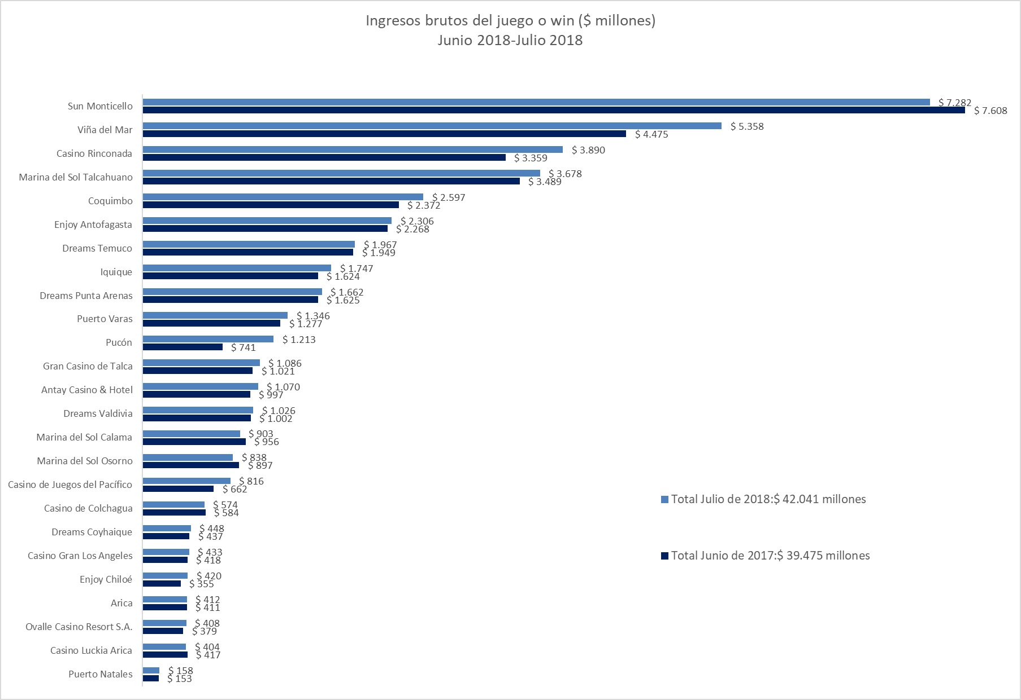
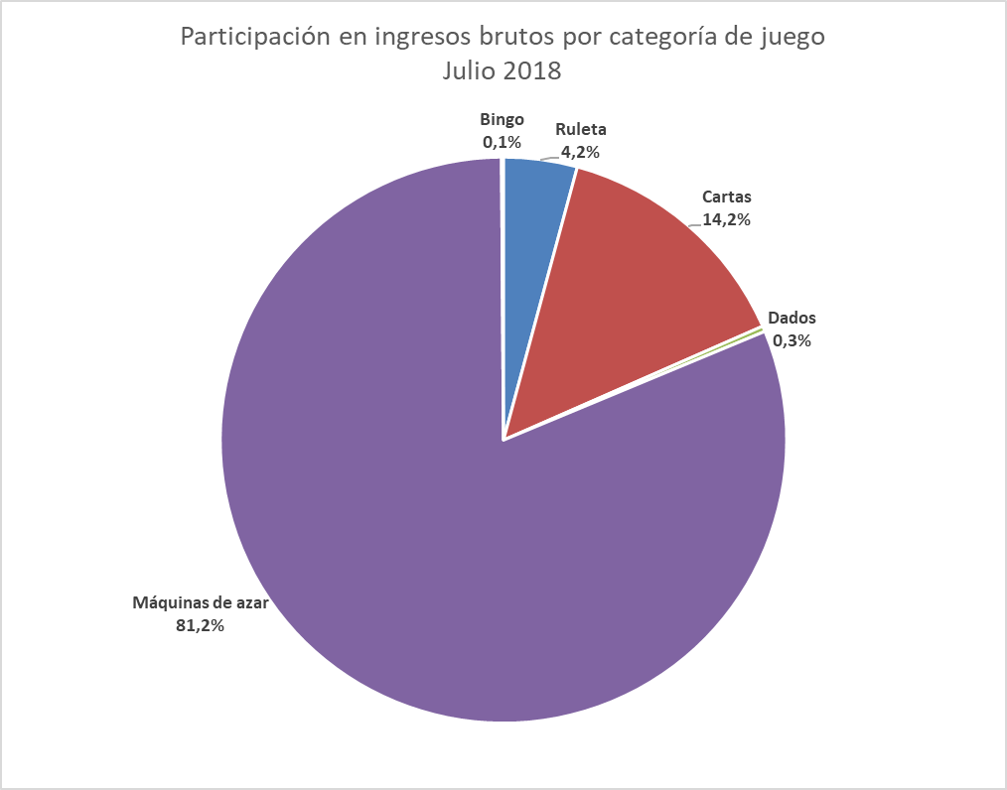

Casinos de juego autorizados por la Ley N° 19.995

- Resultados Generales, valores nominales ($): julio 2018

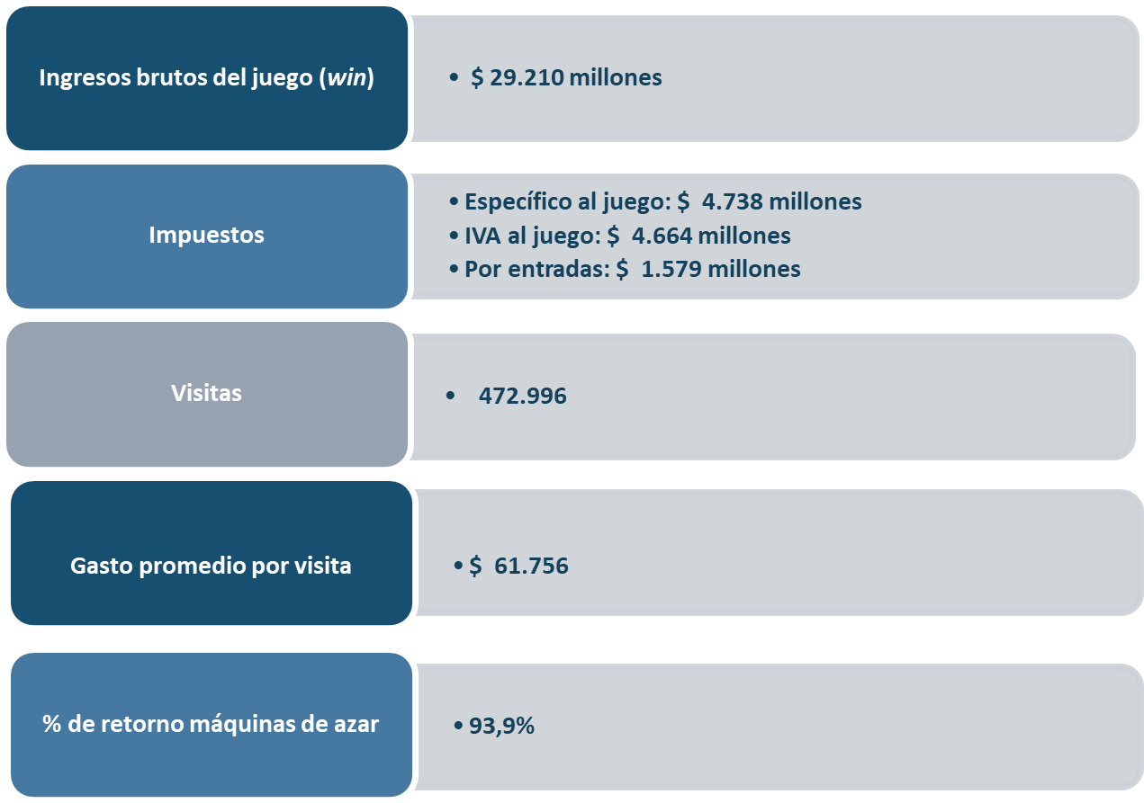

- Evolución Mensual ingresos brutos del juego o win, valores reales (UF): Año 2016-2018

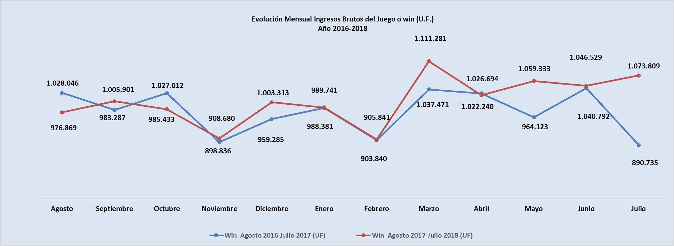

- Ingresos brutos del juego o win en valores nominales ($) y reales (UF): Año 2016-2018

 | Ago |  | Sep | Oct | Nov | Dic | Ene | Feb | Mar | Abr | May | Jun | Jul
Ingresos brutos del juego o win ($ millones)
VALORES NOMINALES
Win agosto 2016-Julio 2017 ($ millones) | 26.944 |  | 25.786 | 26.971 | 23.652 | 25.275 | 26.012 | 23.854 | 27.464 | 27.270 | 25.676 | 27.753 | 23.691
Win agosto 2017-Julio 2018 ($ millones) | 25.989 |  | 26.814 | 26.247 | 24.291 | 26.887 | 26.550 | 24.389 | 30.001 | 27.605 | 28.685 | 28.422 | 29.210
Crecimiento Win Nominal | -3,5% |  | 4,0% | -2,7% | 2,7% | 6,4% | 2,1% | 2,2% | 9,2% | 1,2% | 11,7% | 2,4% | 23,3%
Crecimiento Win Nominal (Anual) |  |  |  |  |  |  |  |  |  |  |  |  | 4.8%
Ingresos brutos del juego o win UF)
VALORES REALES
Win agosto 2016-Julio 2017 (UF) |  | 1.028.046 | 983.287 | 1.027.012 | 898.836 | 959.285 | 988.381 | 903.840 | 1.037.471 | 1.026.694 | 964.123 | 1.040.792 | 890.735
Win agosto 2017-Julio 2018 (UF) |  | 976.869 | 1.005.901 | 985.433 | 908.680 | 1.003.313 | 989.741 | 905.841 | 1.111.281 | 1.022.240 | 1.059.333 | 1.046.529 | 1.073.809
Crecimiento Win Real |  | -5,0% | 2,3% | -4,0% | 1,1% | 4,6% | 0,1% | 0,2% | 7,1% | -0,4% | 9,9% | 0,6% | 20,6%
Crecimiento Win Real (Anual) |  |  |  |  |  |  |  |  |  |  |  |  | 2,9%

Nota: Considerando que, a partir de mayo de 2016, la Superintendencia informa las variaciones reales de los resultados operacionales de los casinos de juego, es decir corregidas al valor de la UF del último día del mes, se adjunta la presenta tabla que mantiene la serie histórica para ambas mediciones.

- Evolución Mensual impuesto específico al juego, valores reales (UF): Año 2016-2018

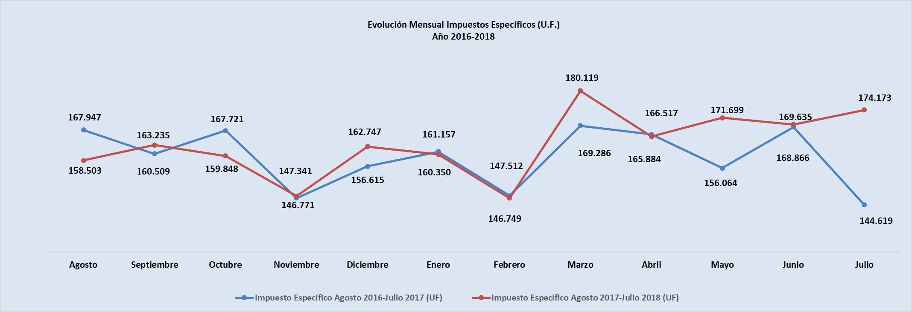

- Evolución IVA, valores reales (UF): Año 2016-2018

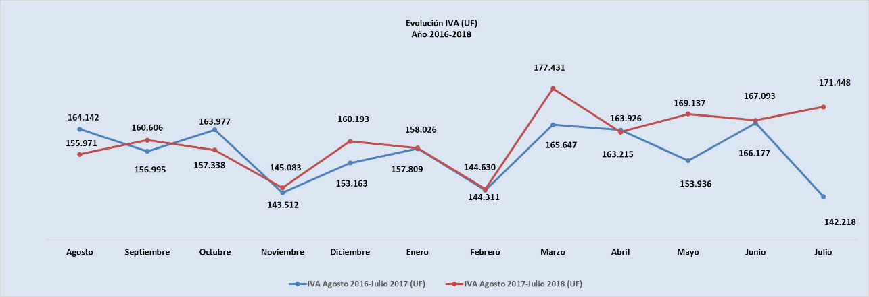

- Evolución impuestos por entradas, valores reales (UF): Año 2016-2018

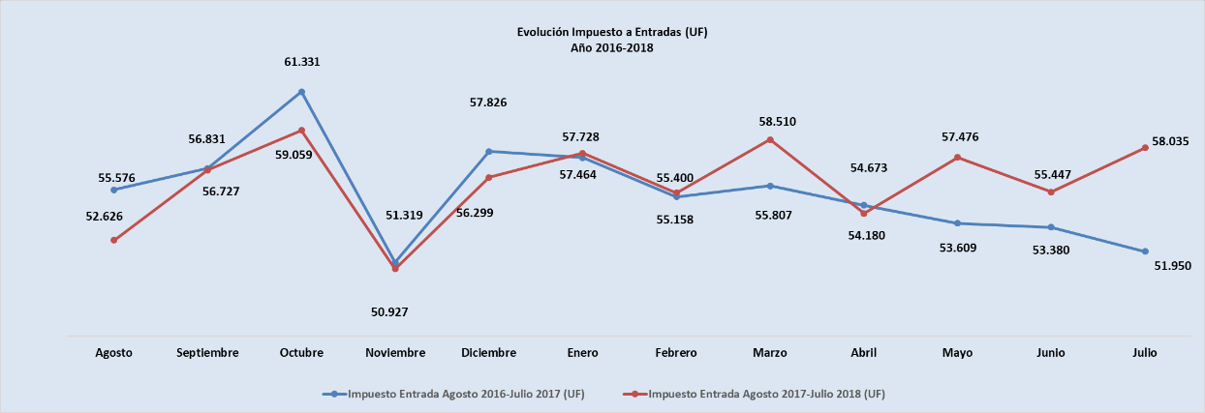

- Ingresos brutos del juego o win por casino de juego, valores reales (UF): junio 2018 - julio 2018
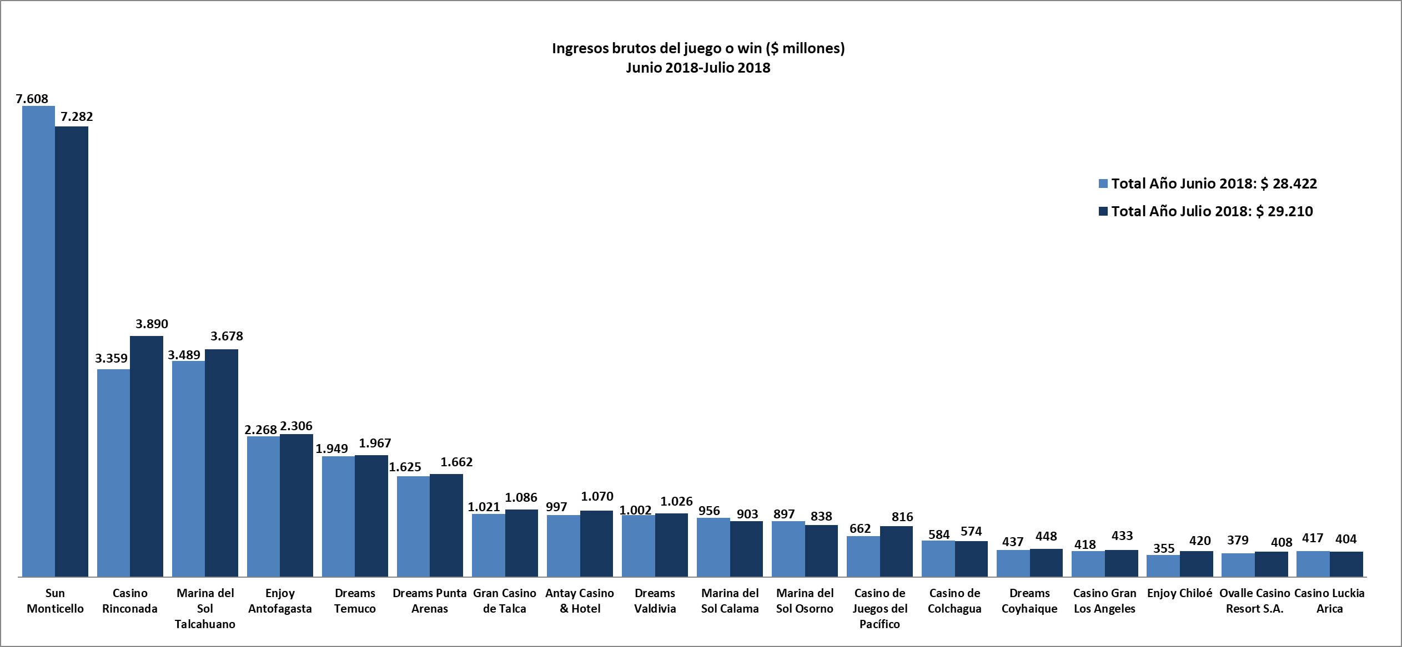

- Gasto promedio por visita julio de 2018, valores nominales ($)
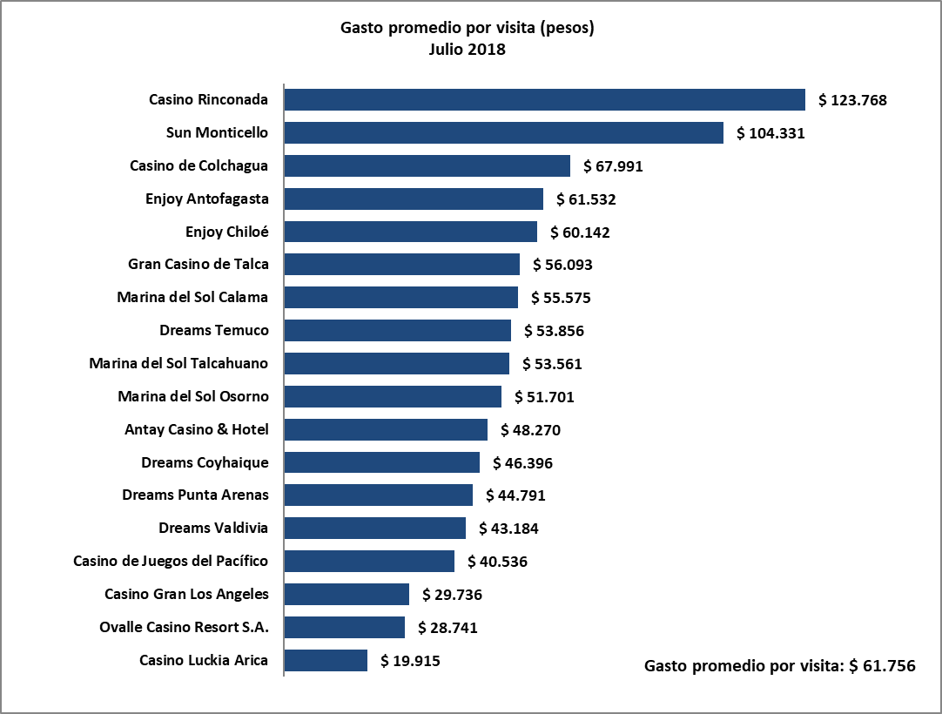

- Monto total apostado máquinas de azar, valores nominales ($): julio de 2018

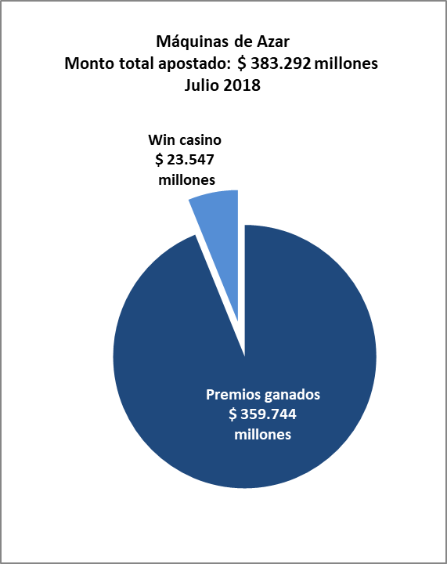

- Máquinas de Azar: Montos apostados y premios ganados máquinas de azar, valores nominales ($): julio de 2018
MÁQUINAS DE AZAR: Montos Apostados y Premios Ganados ($ Millones) Julio 2018 ($ Millones)
Casino de Juego | Monto total apostado | Premios ganados | Porcentaje de retorno
Casino Luckia Arica | 6.064 | 5.726 | 94,4%
Marina del Sol Calama | 12.937 | 12.143 | 93,9%
Enjoy Antofagasta | 24.308 | 22.436 | 92,3%
Antay Casino & Hotel | 13.966 | 13.060 | 93,5%
Ovalle Casino Resort S.A. | 5.565 | 5.238 | 94,1%
Casino de Juegos del Pacífico | 10.795 | 10.106 | 93,6%
Casino Rinconada | 37.982 | 35.618 | 93,8%
Sun Monticello | 100.740 | 95.418 | 94,7%
Casino de Colchagua | 6.157 | 5.743 | 93,3%
Gran Casino de Talca | 14.527 | 13.572 | 93,4%
Marina del Sol Talcahuano | 53.680 | 50.299 | 93,7%
Casino Gran Los Angeles | 5.840 | 5.525 | 94,6%
Dreams Temuco | 29.335 | 27.551 | 93,9%
Dreams Valdivia | 15.668 | 14.687 | 93,7%
Marina del Sol Osorno | 12.275 | 11.499 | 93,7%
Enjoy Chiloé | 4.291 | 3.937 | 91,7%
Dreams Coyhaique | 6.569 | 6.164 | 93,8%
Dreams Punta Arenas | 22.592 | 21.024 | 93,1%
Total | 383.292 | 359.744 | 93,9%

- Máquinas de azar – Porcentaje de retorno a los clientes, valores nominales: julio de 2018
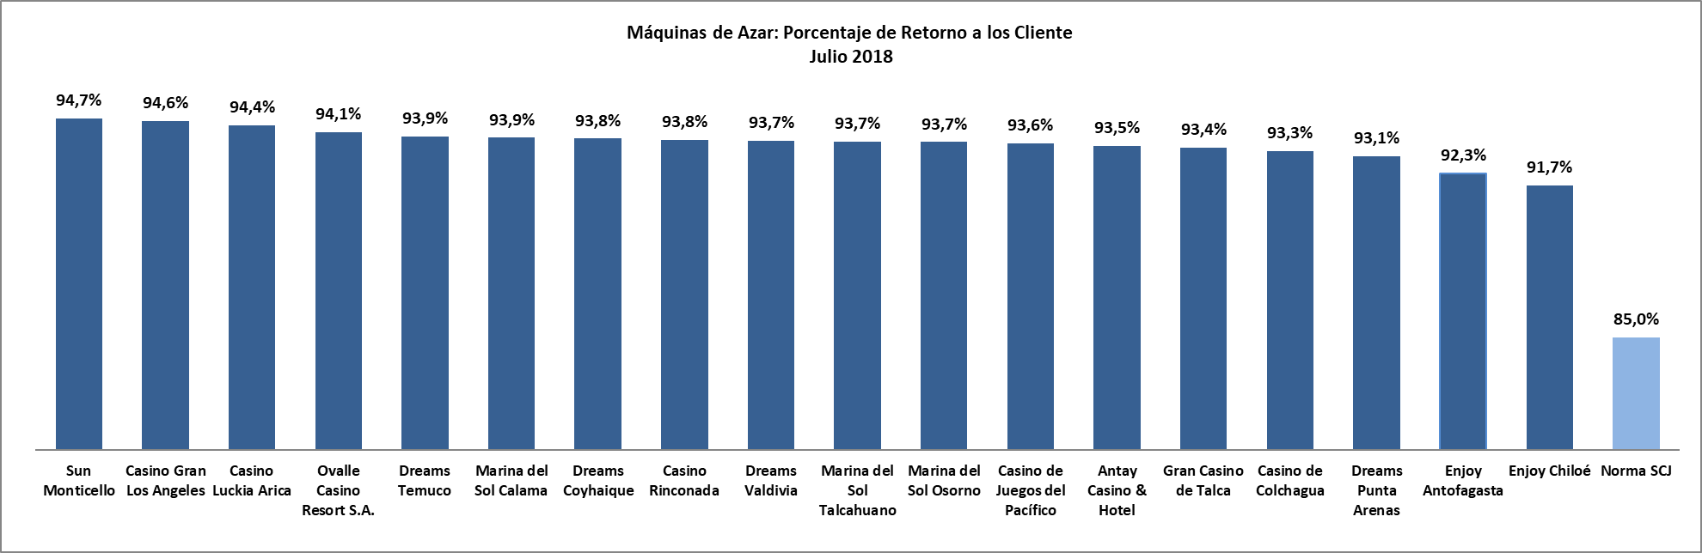

Casinos de juego municipales

- Evolución Mensual ingresos brutos del juego o win, valores reales (UF): Año 2016-2018
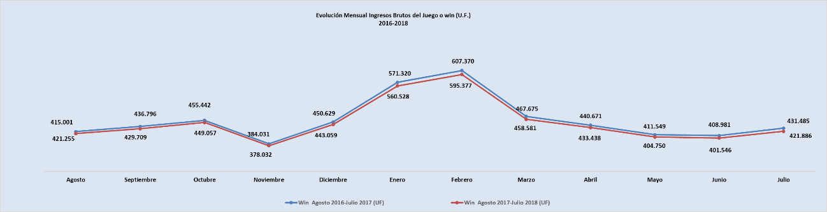

- Ingresos brutos del juego o win en valores nominales ($) y reales (UF): Año 2016-2018
 | Ago | Sep | Oct | Nov | Dic | Ene | Feb | Mar | Abr | May | Jun | Jul
Ingresos brutos del juego o win ($ millones)
VALORES NOMINALES
Win agosto 2016-Julio 2017 ($ millones) | 11.041 | 11.455 | 11.961 | 10.105 | 11.873 | 15.036 | 16.030 | 12.380 | 11.705 | 10.960 | 10.906 | 11.476
Win agosto 2017-Julio 2018 ($ millones) | 10.858 | 11.903 | 11.905 | 10.221 | 11.660 | 15.036 | 15.907 | 12.762 | 11.288 | 11.542 | 11.052 | 12.831
Crecimiento Win Nominal | -1,7% | 3,9% | -0,5% | 1,1% | -1,8% | 0,0% | -0,8% | 3,1% | -3,6% | 5,3% | 1,3% | 11,8%
Crecimiento Win Nominal (Anual) |  |  |  |  |  |  |  |  |  |  |  | 1,4%
Ingresos brutos del juego o win (U.F.)
VALORES REALES
Win agosto 2016-Julio 2017 (UF) | 421.255 | 436.796 | 455.442 | 384.031 | 450.629 | 571.320 | 607.370 | 467.675 | 440.671 | 411.549 | 408.981 | 431.485
Win agosto 2017-Julio 2018 (UF) | 415.001 | 429.709 | 449.057 | 378.032 | 443.059 | 560.528 | 595.377 | 458.581 | 433.438 | 404.750 | 401.546 | 421.886
Crecimiento Win Real | -1,5% | -1,6% | -1,4% | -1,6% | -1,7% | -1,9% | -2,0% | -1,9% | -1,6% | -1,7% | -1,8% | -2,2%
Crecimiento Win Real (Anual) |  |  |  |  |  |  |  |  |  |  |  | -1,8%

- Ingresos brutos del juego o win por casino de juego: junio 2018 - julio 2018
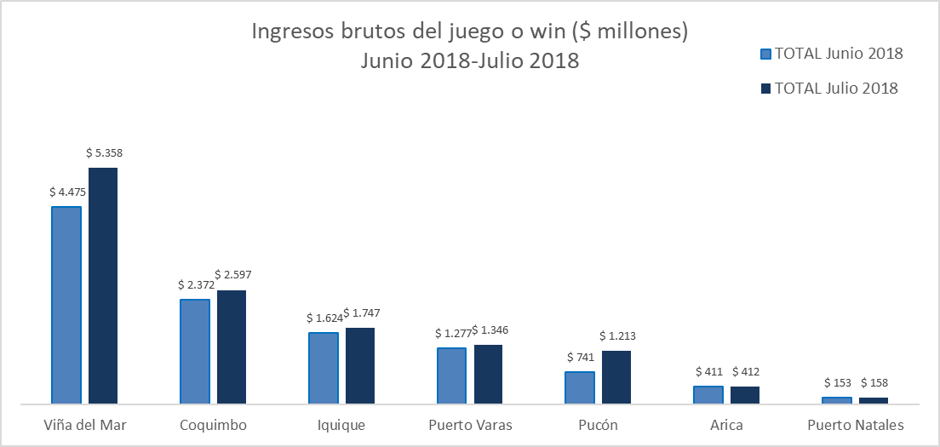

Unidad de Atención Ciudadana y Comunicaciones
Tel. 2589 3004 -3024
Contacto: Claudia Valladares cvalladares@scj.gob.cl

El impuesto específico se aplica sobre los ingresos brutos obtenidos en la explotación de los juegos autorizados, previa deducción del monto por impuesto al valor agregado (IVA) y el monto para los pagos provisionales mensuales obligatorios (PPM).
A los 25 casinos de juego que actualmente se encuentran en funcionamiento en el país, se suma el proyecto integral autorizado en agosto de 2016 en la comuna de Chillán, el que se encuentra en etapa de construcción.
La variación mensual resulta de la comparación de los ingresos brutos de los casinos municipales y autorizados por la Ley N° 19.995 –en UF del último día del mes- del mes de julio en los años 2017 y 2018.
Corresponde al crecimiento de los ingresos brutos acumulados, considerando el periodo agosto de 2017-julio de 2018, y se comparan con los ingresos acumulados del periodo agosto de 2016 - julio de 2017, corregido por la UF del último día del mes.
La variación mensual resulta de la comparación de los ingresos brutos –en UF del último día del mes- del mes de julio en los años 2017-2018.
Desde junio de 2016 los comunicados de resultados operacionales presentan un cambio de metodología respecto de los anteriores emitidos por la Superintendencia, informándose las variaciones reales, es decir corregidas al valor de la UF del último día del mes. En todo caso, se adjunta una tabla en el documento que mantiene la serie histórica para ambas mediciones.
Corresponde al crecimiento de los ingresos brutos acumulados, considerando los últimos 12 meses. Es decir, se considera los ingresos acumulados desde agosto de 2017 a julio de 2018, y se comparan con los ingresos acumulados de agosto de 2016 a julio de 2017, corregido por la UF del último día del mes.
Concepto de monto jugado es distinto –y significativamente mayor- del gasto promedio, ya que incluye todas las “re-apuestas” de los premios ganados en las máquinas.
A partir de febrero de 2017 no se contabilizan las máquinas que se encuentran en bodega al último día del periodo.

